页面

页面树目录

主页  
 列表  
 视频  
 查看  
 手机影像  
 视频设置  
 个人中心

交互地址：<http://172.16.18.121/>

主页

用户界面

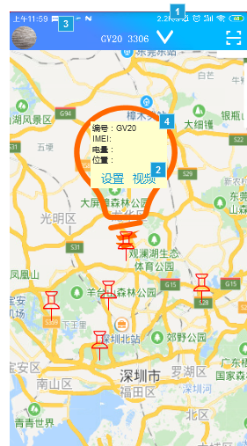

元件表

| 脚注 | 名称 | 交互 | 说明 |
| --- | --- | --- | --- |
| 1 |  | 鼠标单击时:  Case 1:  在 当前窗口 打开 列表 |  |
| 2 |  | 鼠标单击时:  Case 1:  在 当前窗口 打开 视频 |  |
| 3 |  | 鼠标单击时:  Case 1:  在 当前窗口 打开 个人中心 |  |
| 4 |  |  | 信息显示区域，外观如灯泡，内部显示LED相关内容。可点击设置进行设备信息设置。点击视频进入视频相关操作。 |

列表

显示设备列表，及在线状态。定位图标需要去除

用户界面

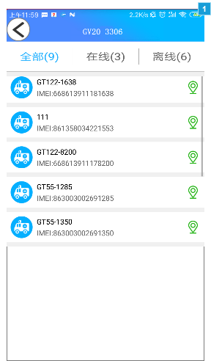

元件表

| 脚注 | 交互 |
| --- | --- |
| 1 | 鼠标单击时:  Case 1:  在 当前窗口 打开 主页 |

视频

用户界面

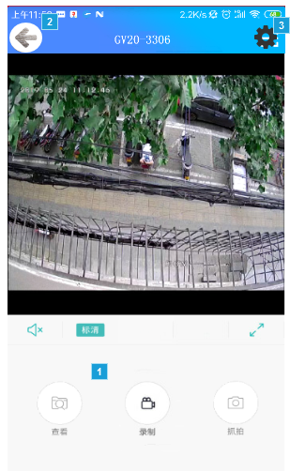

元件表

| 脚注 | 交互 |
| --- | --- |
| 1 | 鼠标单击时:  Case 1:  在 当前窗口 打开 查看 |
| 2 | 鼠标单击时:  Case 1:  在 当前窗口 打开 主页 |
| 3 | 鼠标单击时:  Case 1:  在 当前窗口 打开 视频设置 |

查看

用户界面

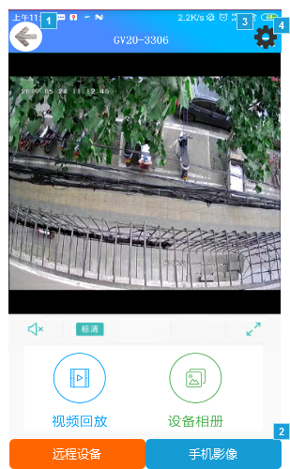

元件表

| 脚注 | 交互 |
| --- | --- |
| 1 | 鼠标单击时:  Case 1:  在 当前窗口 打开 主页 |
| 2 | 鼠标单击时:  Case 1:  在 当前窗口 打开 手机影像 |
| 3 | 鼠标单击时:  Case 1:  在 当前窗口 打开 视频 |
| 4 | 鼠标单击时:  Case 1:  在 当前窗口 打开 视频设置 |

手机影像

用户界面

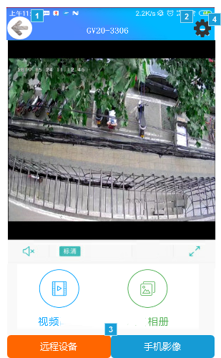

元件表

| 脚注 | 交互 |
| --- | --- |
| 1 | 鼠标单击时:  Case 1:  在 当前窗口 打开 主页 |
| 2 | 鼠标单击时:  Case 1:  在 当前窗口 打开 视频 |
| 3 | 鼠标单击时:  Case 1:  在 当前窗口 打开 查看 |
| 4 | 鼠标单击时:  Case 1:  在 当前窗口 打开 视频设置 |

视频设置

用户界面

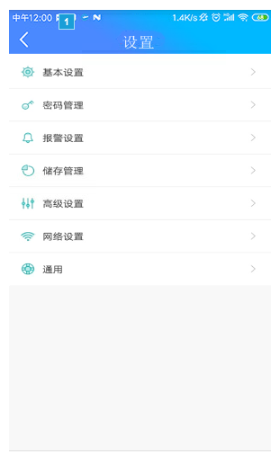

元件表

| 脚注 | 交互 |
| --- | --- |
| 1 | 鼠标单击时:  Case 1:  在 当前窗口 打开 视频 |

个人中心

用户界面

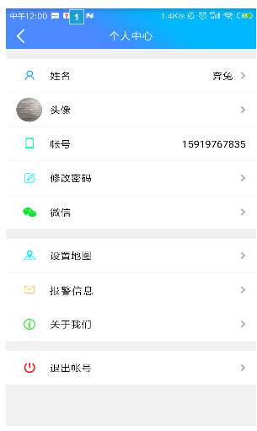

元件表

| 脚注 | 交互 |
| --- | --- |
| 1 | 鼠标单击时:  Case 1:  在 当前窗口 打开 主页 |